Міністерство освіти і науки України
Національний технічний університет України «КПІ» імені Ігоря Сікорського Кафедра обчислювальної техніки ФІОТ

ЗВІТ
з лабораторної роботи №6
з навчальної дисципліни «Аналіз та обробка природної мови (NLP)»

Тема:

Методи і технології глибинного навчання для NLP

Виконав:
Студент 3 курсу кафедри ОТ ФІОТ, Навчальної групи ІО-31
Устимчик П.Я.
Перевірив:
Асистент кафедри ОТ ФІОТ
Баран Данило Романович

Київ 2026

І. Мета:
дослідити процеси роботи з штучними нейронними мережами для задач NLP з використанням спеціалізованих пакетів / бібліотек python.
ІІ. Завдання:

Завдання І, рівня складності – максимально 8 балів.

Варіант : День народження 22.03.2006, отже варіант 3,9
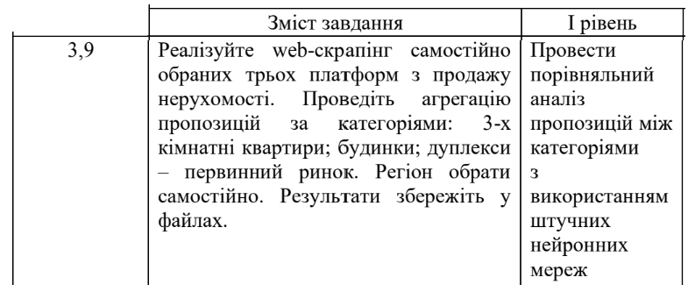

ІІІ. Результати виконання лабораторної роботи

Репозиторій з кодом:

3.1 Синтезована математична модель;

1. Отримання даних з веб-ресурсів
На першому етапі виконується автоматичний збір даних з трьох самостійно обраних платформ продажу нерухомості. Для цього використовується технологія web-скрапінгу, яка дозволяє отримувати інформацію зі сторінок сайтів у вигляді HTML-документів.
За допомогою бібліотеки requests програма надсилає HTTP-запити до веб-ресурсів, після чого отримує HTML-код сторінок з оголошеннями. Далі цей код обробляється за допомогою бібліотеки BeautifulSoup, що дозволяє виділити потрібні дані про нерухомість.

2. Виділення основних характеристик оголошень
Після отримання HTML-сторінок виконується парсинг даних оголошень. Із веб-сторінок виділяються основні характеристики об’єктів, а саме:
- назва оголошення;
- опис;
- ціна;
- місце розташування;
- тип нерухомості.
Ці дані формують початковий масив інформації для подальшого аналізу.

3. Фільтрація та категоризація даних
На наступному етапі виконується фільтрація отриманих даних відповідно до умов завдання. Із загального набору оголошень відбираються лише ті, що належать до визначених категорій:
- трьохкімнатні квартири;
- будинки;
- дуплекси первинного ринку.
Після цього кожне оголошення автоматично відноситься до відповідної категорії на основі аналізу його назви та опису.

4. Агрегація даних
Після класифікації об’єктів за категоріями виконується агрегування інформації. Для кожної категорії підраховуються:
- кількість пропозицій;
- середня ціна;
- мінімальна ціна;
- максимальна ціна.
Цей етап дозволяє отримати узагальнену статистичну інформацію щодо пропозицій нерухомості у вибраному регіоні.

5. Порівняльний аналіз між категоріями
На основі агрегованих даних виконується порівняльний аналіз між категоріями нерухомості. Порівнюються:
- кількість оголошень у кожній категорії;
- середній рівень цін;
- розподіл пропозицій за платформами.
Це дозволяє виявити особливості ринку нерухомості та визначити, які категорії представлені найбільше.

6. Підготовка даних для нейромережевого аналізу
Для подальшого порівняльного аналізу з використанням штучних нейронних мереж текстові характеристики оголошень перетворюються у форму, придатну для машинної обробки. Для цього виконується очищення тексту, нормалізація та перетворення текстових описів у числове представлення.
Після цього отримані дані можуть бути використані як вхід до нейромережевої моделі для виявлення прихованих закономірностей або для автоматичної класифікації об’єктів нерухомості.

7. Збереження результатів
Усі результати роботи програми зберігаються у файлах. Зокрема:
- сирі зібрані дані;
- відфільтровані дані;
- агрегована статистика;
- результати порівняльного аналізу.
Це забезпечує можливість подальшої обробки, аналізу та включення результатів у звіт до лабораторної роботи.

3.2 Результати архітектурного проектування та їх опис;
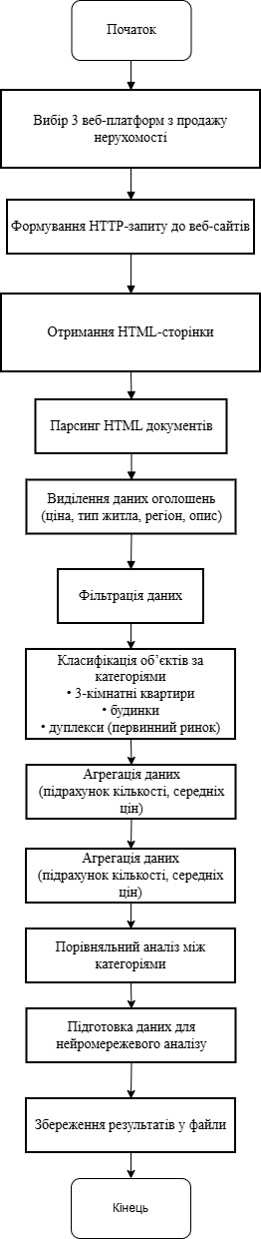

Опис блок схеми :

Алгоритм починається з вибору трьох платформ продажу нерухомості. Далі програма формує HTTP-запити та отримує HTML-сторінки з оголошеннями. Після цього виконується парсинг сторінок і виділення основних характеристик об’єктів нерухомості. Отримані дані очищаються, фільтруються та розподіляються за визначеними категоріями. Наступним етапом є агрегація та порівняльний аналіз пропозицій. Після цього дані готуються для подальшого аналізу із використанням штучних нейронних мереж і зберігаються у файли. Завершується алгоритм виведенням результатів та завершенням роботи програми.

3.3. Опис структури проекту програми;
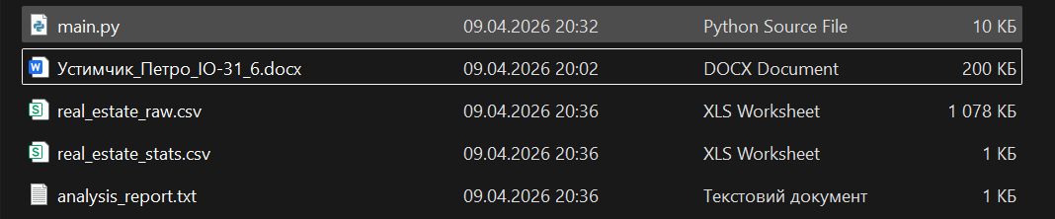

Опис структури проекту програми :

Проєкт складається з кількох основних файлів, які забезпечують виконання web-scraping, аналіз отриманих даних та збереження результатів.

main.py
Основний програмний файл, який реалізує весь алгоритм роботи системи. У цьому файлі виконуються такі операції:
- підключення до веб-платформ продажу нерухомості;
- отримання HTML-сторінок за допомогою HTTP-запитів;
- парсинг сторінок та виділення інформації про оголошення;
- очищення та фільтрація отриманих даних;
- класифікація об’єктів нерухомості за категоріями (трьохкімнатні квартири, будинки, дуплекси);
- агрегація статистичних показників;
- виконання нейромережевого аналізу;
- збереження результатів у файли.

real_estate_raw.csv
Файл із сирими даними, отриманими в результаті web-скрапінгу. У ньому зберігається інформація про всі знайдені оголошення, включаючи:
- платформу;
- категорію нерухомості;
- назву оголошення;
- опис;
- ціну;
- регіон.

real_estate_stats.csv

Файл зі статистичними результатами аналізу. У ньому містяться агреговані дані для кожної категорії нерухомості, зокрема:
- кількість пропозицій;
- середня ціна;
- мінімальна ціна;
- максимальна ціна.

analysis_report.txt

Текстовий звіт, сформований програмою автоматично. У ньому міститься підсумкова інформація про результати аналізу ринку нерухомості та короткі статистичні дані щодо кожної категорії.
3.4. Результати роботи програми відповідно до завдання;
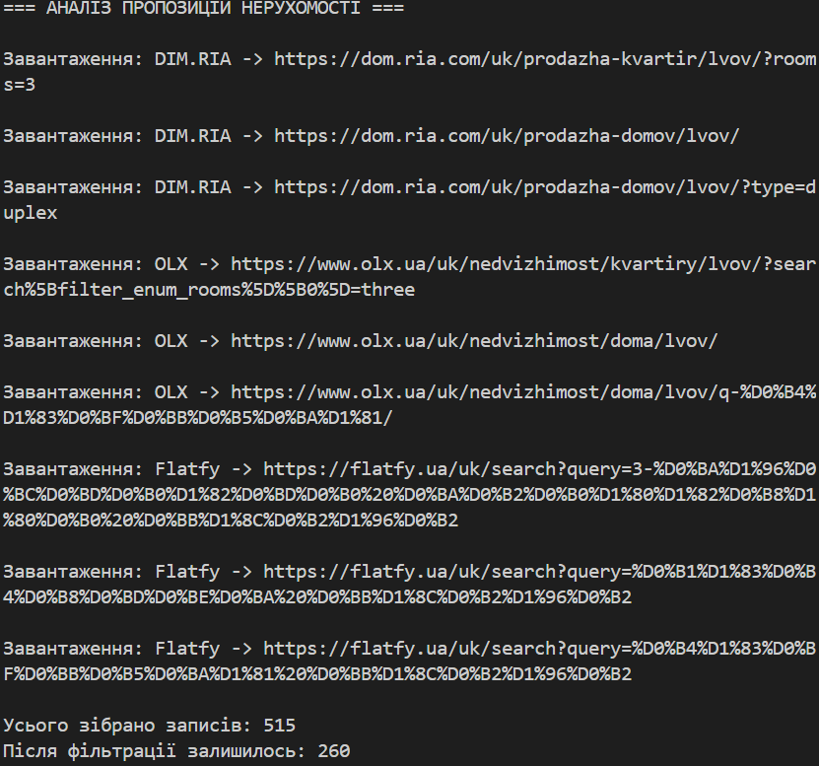
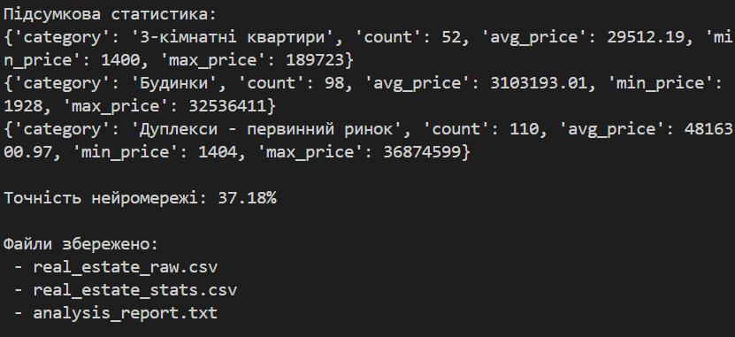
Нейромережевий аналіз показав точність близько 37%. Це пояснюється тим, що модель використовує лише один параметр — ціну, а також обмеженою кількістю прикладів і нерівномірним розподілом категорій. Для підвищення точності потрібно збільшити обсяг даних та додати додаткові ознаки, наприклад площу, район або кількість кімнат

3.5. Програмний код, що забезпечує отримання результату:
import requests
from bs4 import BeautifulSoup
import re
import csv
import pandas as pd
from statistics import mean
from sklearn.model_selection import train_test_split
from sklearn.neural_network import MLPClassifier

HEADERS = {
"User-Agent": "Mozilla/5.0 (Windows NT 10.0; Win64; x64)"
}
REGION = "Львів"
URLS = {
"DIM.RIA": [
("https://dom.ria.com/uk/prodazha-kvartir/lvov/?rooms=3", "3-кімнатні квартири"),
("https://dom.ria.com/uk/prodazha-domov/lvov/", "Будинки"),
("https://dom.ria.com/uk/prodazha-domov/lvov/?type=duplex",
"Дуплекси - первинний ринок")
],
"OLX": [
("https://www.olx.ua/uk/nedvizhimost/kvartiry/lvov/?search%5Bfilter_enum_rooms%5D%5B0%5D=three",
"3-кімнатні квартири"),
("https://www.olx.ua/uk/nedvizhimost/doma/lvov/", "Будинки"),
("https://www.olx.ua/uk/nedvizhimost/doma/lvov/q-%D0%B4%D1%83%D0%BF%D0%BB%D0%B5%D0%BA%D1%81/",
"Дуплекси - первинний ринок")
],
"Flatfy": [
("https://flatfy.ua/uk/search?query=3-%D0%BA%D1%96%D0%BC%D0%BD%D0%B0%D1%82%D0%BD%D0%B0%20%D0%BA%D0%B2%D0%B0%D1%80%D1%82%D0%B8%D1%80%D0%B0%20%D0%BB%D1%8C%D0%B2%D1%96%D0%B2", "3-кімнатні квартири"),
("https://flatfy.ua/uk/search?query=%D0%B1%D1%83%D0%B4%D0%B8%D0%BD%D0%BE%D0%BA%20%D0%BB%D1%8C%D0%B2%D1%96%D0%B2", "Будинки"),
("https://flatfy.ua/uk/search?query=%D0%B4%D1%83%D0%BF%D0%BB%D0%B5%D0%BA%D1%81%20%D0%BB%D1%8C%D0%B2%D1%96%D0%B2",
"Дуплекси - первинний ринок")
]
}
def fetch_html(url):
try:
response = requests.get(url, headers=HEADERS, timeout=10)
if response.status_code != 200:
print(f"Сторінка пропущена ({response.status_code}): {url}")
return None
return response.text
except requests.RequestException:
print(f"Помилка завантаження: {url}")
return None
def clean_text(text):
text = text.lower()
text = re.sub(r"\s+", " ", text)
return text.strip()
def extract_price(text):
if not text:
return None
text = text.replace("\xa0", " ").replace(",", ".")
matches = re.findall(r"[\d\s]+", text)
for match in matches:
digits = re.sub(r"\D", "", match)
if digits.isdigit():
value = int(digits)
if 1000 <= value <= 100000000:
return value
return None
def parse_cards(html, platform, category):
soup = BeautifulSoup(html, "html.parser")
items = []
selectors = [
"article",
"div[data-cy='l-card']",
"div.realty-item",
"div.css-1sw7q4x",
"li",
"div"
]
cards = []
for selector in selectors:
found = soup.select(selector)
useful = [x for x in found if len(x.get_text(" ", strip=True)) > 40]
if len(useful) >= 5:
cards = useful
break
for card in cards[:100]:
text = clean_text(card.get_text(" ", strip=True))
if len(text) < 40:
continue
title = ""
title_tag = card.find(["h1", "h2", "h3", "h4"]) or card.find("a")
if title_tag:
title = clean_text(title_tag.get_text(" ", strip=True))
price = extract_price(text)
location = REGION if REGION.lower() in text.lower() else ""
items.append({
"platform": platform,
"category": category,
"title": title,
"description": text,
"price": price,
"location": location
})
return items
def scrape_all():
all_data = []
for platform, pages in URLS.items():
for url, category in pages:
print(f"\nЗавантаження: {platform} -> {url}")
html = fetch_html(url)
if html is None:
continue
items = parse_cards(html, platform, category)
all_data.extend(items)
return all_data
def filter_data(data):
filtered = []
for item in data:
if item["price"] is None:
continue
if item["price"] < 1000 or item["price"] > 100000000:
continue
filtered.append(item)
return filtered
def aggregate_stats(data):
grouped = {}
for item in data:
category = item["category"]
if category not in grouped:
grouped[category] = []
grouped[category].append(item["price"])
results = []
for category, prices in grouped.items():
results.append({
"category": category,
"count": len(prices),
"avg_price": round(mean(prices), 2),
"min_price": min(prices),
"max_price": max(prices)
})
return results
def save_raw_data(data, filename="real_estate_raw.csv"):
with open(filename, "w", encoding="utf-8", newline="") as f:
writer = csv.writer(f)
writer.writerow(["Платформа", "Категорія",
"Назва", "Опис", "Ціна", "Регіон"])
for item in data:
writer.writerow([
item["platform"],
item["category"],
item["title"],
item["description"],
item["price"],
item["location"]
])
def save_stats(stats, filename="real_estate_stats.csv"):
with open(filename, "w", encoding="utf-8", newline="") as f:
writer = csv.writer(f)
writer.writerow(["Категорія", "Кількість", "Середня ціна",
"Мінімальна ціна", "Максимальна ціна"])
for row in stats:
writer.writerow([
row["category"],
row["count"],
row["avg_price"],
row["min_price"],
row["max_price"]
])
def run_neural_network(data):
df = pd.DataFrame(data)
if len(df) < 15:
return None, "Недостатньо даних для нейромережевого аналізу"
if df["category"].nunique() < 2:
return None, "Недостатньо категорій для нейромережевого аналізу"
counts = df["category"].value_counts()
if counts.min() < 2:
return None, "Недостатньо прикладів у кожній категорії для нейромережевого аналізу"
X = df[["price"]]
y = df["category"]
try:
X_train, X_test, y_train, y_test = train_test_split(
X, y, test_size=0.3, random_state=42, stratify=y
)
model = MLPClassifier(hidden_layer_sizes=(
10, 10), max_iter=500, random_state=42)
model.fit(X_train, y_train)
accuracy = model.score(X_test, y_test)
return round(accuracy * 100, 2), None
except Exception:
return None, "Помилка під час нейромережевого аналізу"
def save_report(stats, nn_accuracy, nn_error, filename="analysis_report.txt"):
with open(filename, "w", encoding="utf-8") as f:
f.write("АНАЛІЗ ПРОПОЗИЦІЙ НЕРУХОМОСТІ\n")
f.write(f"Регіон: {REGION}\n\n")
for row in stats:
f.write(f"Категорія: {row['category']}\n")
f.write(f"Кількість пропозицій: {row['count']}\n")
f.write(f"Середня ціна: {row['avg_price']}\n")
f.write(f"Мінімальна ціна: {row['min_price']}\n")
f.write(f"Максимальна ціна: {row['max_price']}\n")
f.write("-" * 40 + "\n")
f.write("\nНейромережевий аналіз:\n")
if nn_accuracy is not None:
f.write(f"Точність моделі: {nn_accuracy}%\n")
else:
f.write(f"{nn_error}\n")
def main():
print("=== АНАЛІЗ ПРОПОЗИЦІЙ НЕРУХОМОСТІ ===")
raw_data = scrape_all()
print(f"\nУсього зібрано записів: {len(raw_data)}")
filtered_data = filter_data(raw_data)
print(f"Після фільтрації залишилось: {len(filtered_data)}")
stats = aggregate_stats(filtered_data)
print("\nПідсумкова статистика:")
for row in stats:
print(row)
nn_accuracy, nn_error = run_neural_network(filtered_data)
if nn_accuracy is not None:
print(f"\nТочність нейромережі: {nn_accuracy}%")
else:
print(f"\nНейромережевий аналіз не виконано: {nn_error}")
save_raw_data(filtered_data)
save_stats(stats)
save_report(stats, nn_accuracy, nn_error)
print("\nФайли збережено:")
print(" - real_estate_raw.csv")
print(" - real_estate_stats.csv")
print(" - analysis_report.txt")
if __name__ == "__main__":
main()

IV. Висновки.

Репозиторій з кодом:

